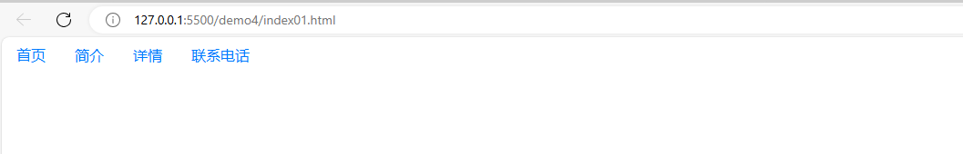

<!DOCTYPE html>

<html>

    <head>

        <link rel="stylesheet" href="bootstrap-4.6.0-dist/css/bootstrap.min.css">

        <meta name="viewport" content="width=device-width,initial-scale=1.0">

    </head>

    <body>

        <ul class="nav">

            <li class="nav-item">

                <a href="#" class="nav-link">首页</a>

            </li>

            <li class="nav-item">

                <a href="#" class="nav-link">简介</a>

            </li>

            <li class="nav-item">

                <a href="#" class="nav-link">详情</a>

            </li>

            <li class="nav-item">

                <a href="#" class="nav-link">联系电话</a>

            </li>

        </ul>

    </body>

</html>

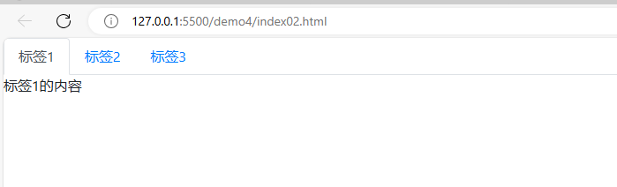

<!DOCTYPE html>

<html>

    <head>

        <link rel="stylesheet" href="bootstrap-4.6.0-dist/css/bootstrap.min.css">

        <meta name="viewport" content="width=device-width,initial-scale=1.0">

        <script src="js/jquery.min.js"></script>

        <script src="bootstrap-4.6.0-dist/js/bootstrap.min.js"></script>

    </head>

    <body>

        <ul class="nav nav-tabs">

            <li class="nav-item">

                <a href="#home" data-toggle="tab" class="nav-link active">标签1</a>

            </li>

            <li class="nav-item">

                <a href="#two" data-toggle="tab" class="nav-link">标签2</a>

            </li>

            <li class="nav-item">

                <a href="#three" data-toggle="tab" class="nav-link">标签3</a>

            </li>

        </ul>

        <div class="tab-content">

            <div id="home" class="tab-pane fade show active">标签1的内容</div>

            <div id="two" class="tab-pane fade">标签2的内容</div>

            <div id="three" class="tab-pane fade">标签3的内容</div>

        </div>

    </body>

</html>

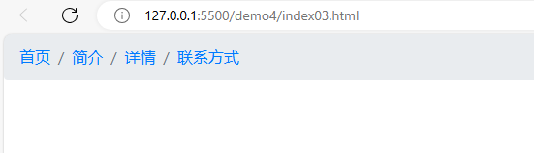

<!DOCTYPE html>

<html>

    <head>

        <link rel="stylesheet" href="bootstrap-4.6.0-dist/css/bootstrap.min.css">

        <meta name="viewport" content="width=device-width,initial-scale=1.0">

    </head>

    <body>

        <ol class="breadcrumb">

            <li class="breadcrumb-item">

                <a href="#">首页</a>

            </li>

            <li class="breadcrumb-item">

                <a href="#">简介</a>

            </li>

            <li class="breadcrumb-item">

                <a href="#">详情</a>

            </li>

            <li class="breadcrumb-item">

                <a href="#">联系方式</a>

            </li>

        </ol>

    </body>

</html>

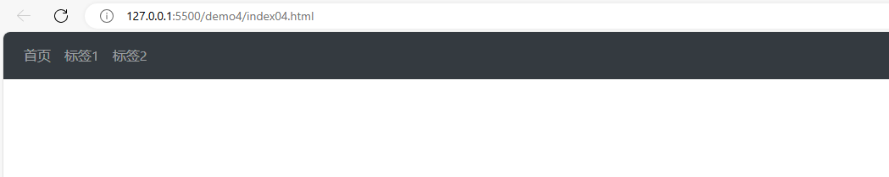

<!DOCTYPE html>

<html>

    <head>

        <link rel="stylesheet" href="bootstrap-4.6.0-dist/css/bootstrap.min.css">

        <meta name="viewport" content="width=device-width,initial-scale=1.0">

        <script src="js/jquery.min.js"></script>

        <script src="bootstrap-4.6.0-dist/js/bootstrap.min.js"></script>

    </head>

    <body>

        <nav class="navbar navbar-expand-sm bg-dark navbar-dark">

            <button class="navbar-toggler" type="button" data-toggle="collapse" data-target="#navtop">

                <span class="navbar-toggler-icon"></span>

            </button>

            <div class="collapse navbar-collapse" id="navtop">

                <ul class="navbar-nav">

                    <li class="nav-item">

                        <a href="#" class="nav-link">首页</a>

                    </li>

                    <li class="nav-item">

                        <a href="#" class="nav-link">标签1</a>

                    </li>

                    <li class="nav-item">

                        <a href="#" class="nav-link">标签2</a>

                    </li>

                </ul>

            </div>

        </nav>

    </body>

</html>

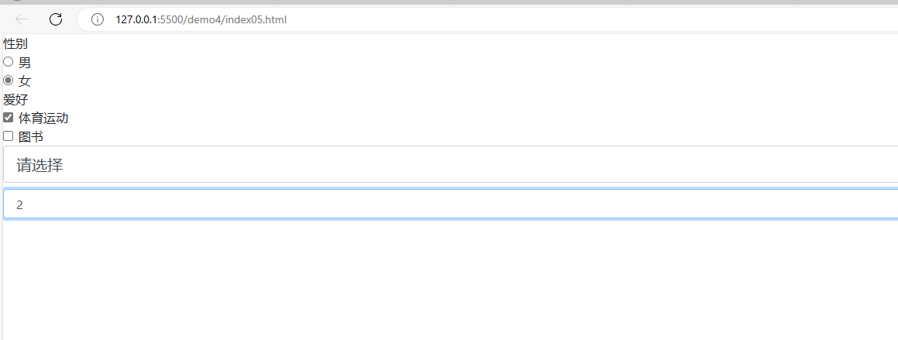

<!DOCTYPE html>

<html>

    <head>

        <link rel="stylesheet" href="bootstrap-4.6.0-dist/css/bootstrap.min.css">

        <meta name="viewport" content="width=device-width,initial-scale=1.0">

        <script src="js/jquery.min.js"></script>

        <script src="bootstrap-4.6.0-dist/js/bootstrap.min.js"></script>

    </head>

    <body>

        <form action="#">

            <!-- 地址 -->

            <!-- <div class="form-group">

                <label for="email">邮箱地址:</label>

                <input type="text" id="email" class="form-control" placeholder="请输入信息">

            </div>

            <div class="form-group">

                <label for="addre">家庭地址:</label>

                <textarea id="addre" class="form-control" rows="3"></textarea>

            </div> -->

            <div>

                性别

            </div>

            <div class="form-check">

                <input type="radio" class="form-check-input" id="male" name="gender">

                <label class="form-check-label" for="male">男</label>

            </div>

            <div class="form-check">

                <input type="radio" class="form-check-input" id="male" name="fnv">

                <label class="form-check-label" for="fnv" id="nv">女</label>

            </div>

            <div>

                爱好

            </div>

            <div class="form-check">

                <input type="checkbox" class="form-check-input" id="male" name="hoby[]">

                <label class="form-check-label" for="male">体育运动</label>

            </div>

            <div class="form-check">

                <input type="checkbox" class="form-check-input" id="swin" name="hoby[]">

                <label class="form-check-label" for="swin">图书</label>

            </div>

            <div class="form-group">

                <label type="text" class="form-control form-control-lg" placeholder="小" for="sel">请选择</label>

                <select id="sel" class="form-control">

                    <option>1</option>

                    <option>2</option>

                    <option>3</option>

                    <option>4</option>

                </select>

            </div>

        </form>

    </body>

</html>